Obiekty nieużytkowane:
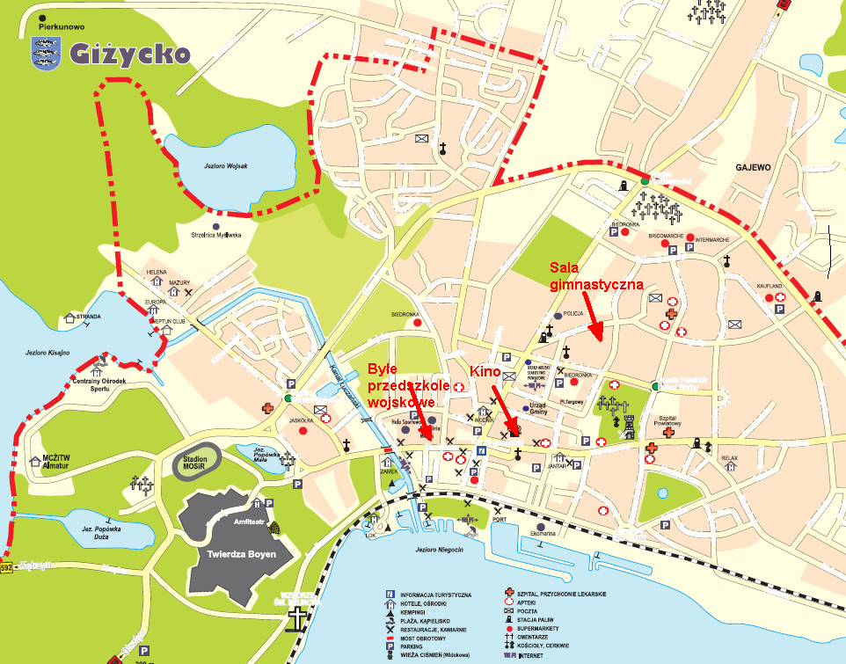
SALA GIMNASTYCZNA Daszyńskiego 12 zlokalizowana wśród zabudowy mieszkaniowej wielorodzinnej, stanowi w części podpiwniczoną część budynku mieszkalnego wielorodzinnego, w okolicy sklepy i punkty usługowe, znajduje się na terenie zwartej zabudowy
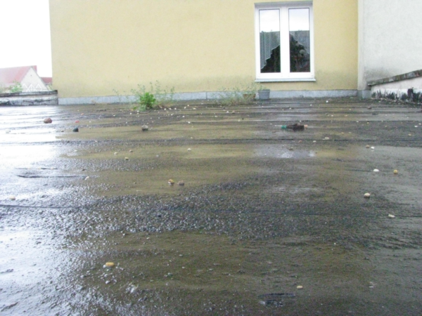
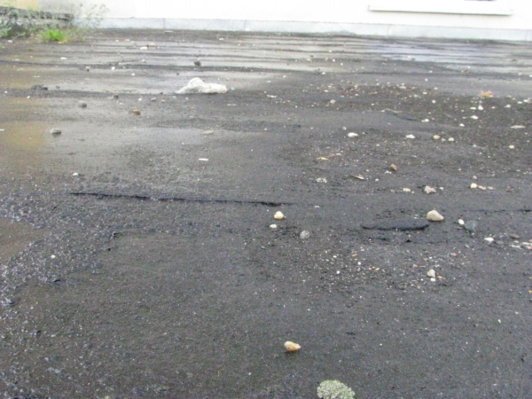
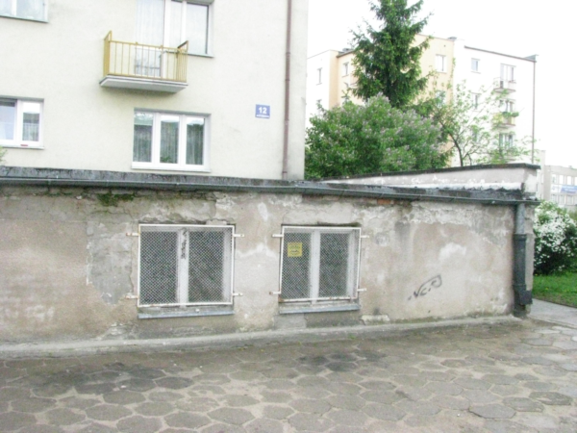
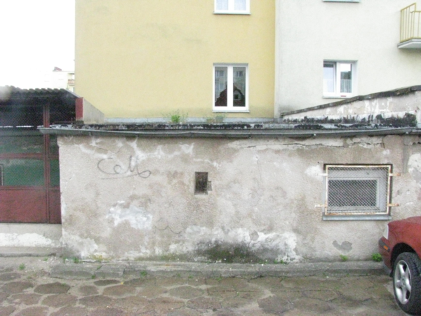
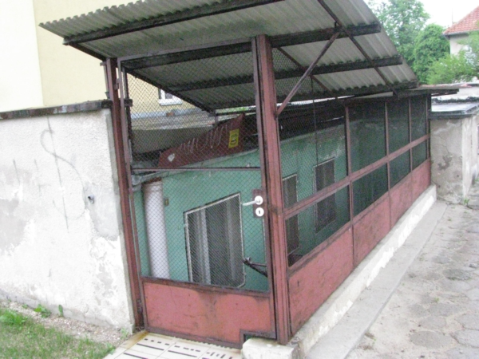
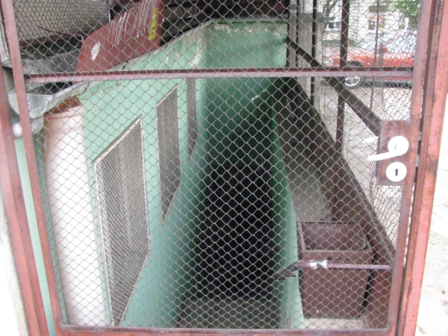
BUDYNEK BYŁEGO PRZEDSZKOLA WOJSKOWEGO zlokalizowany na terenie zwartej zabudowy. W bezpośrednim sąsiedztwie miejska pływalnia kryta, szkoła języków obcych, szkoła średnia wraz z internatem oraz zabudowa mieszkaniowa wielorodzinna i kotłownia PEC.
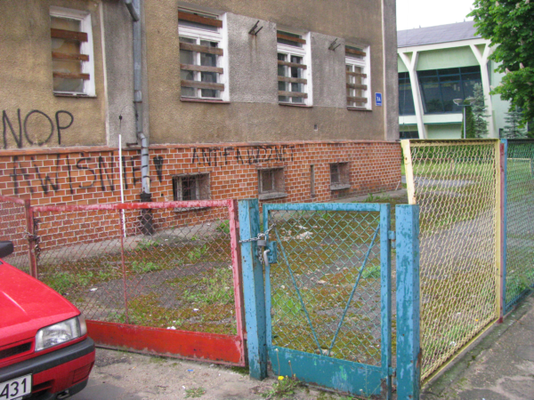
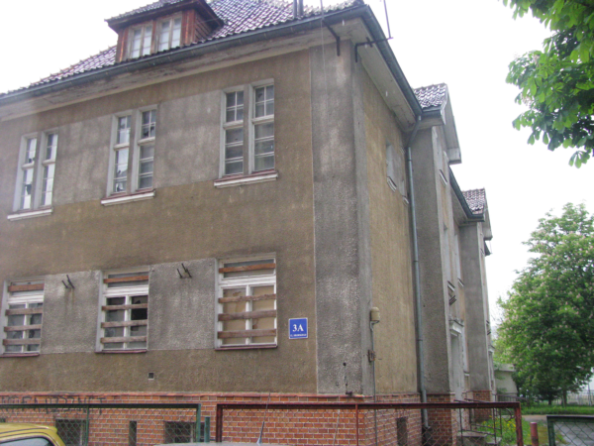
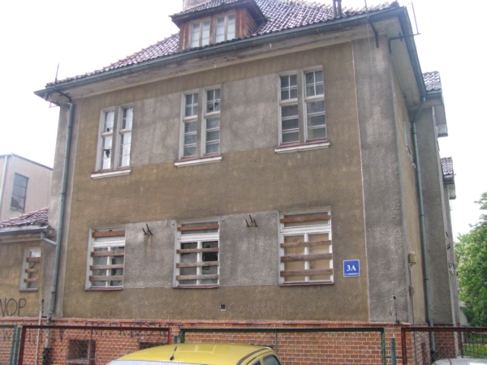
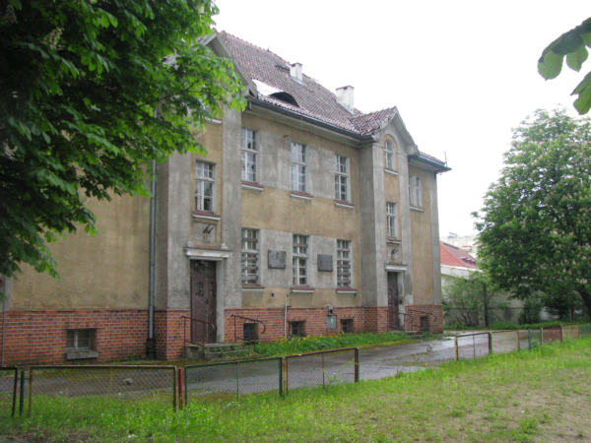
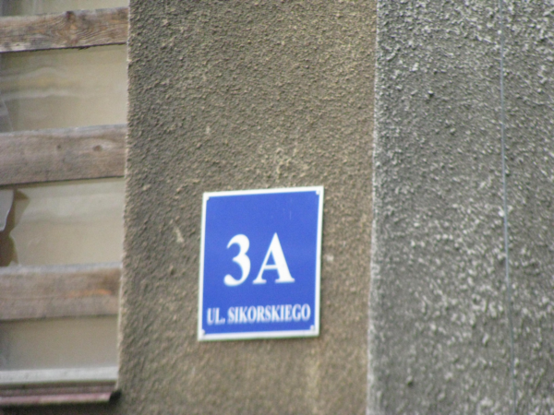
BUDYNEK UŻYTKOWY (Kino Fala) znajduje się w centrum miasta, sąsiaduje ze zwartą zabudową mieszkaniową wielorodzinną oraz usługową. W bezpośrednim sąsiedztwie znajduje się lokal gastronomiczny.
